一．环境配置
- 安装Ubuntu：虚拟机/双系统都安装完成
- 配置Opencv：
- 注册GitHub：Leo1958923515 (Leo)
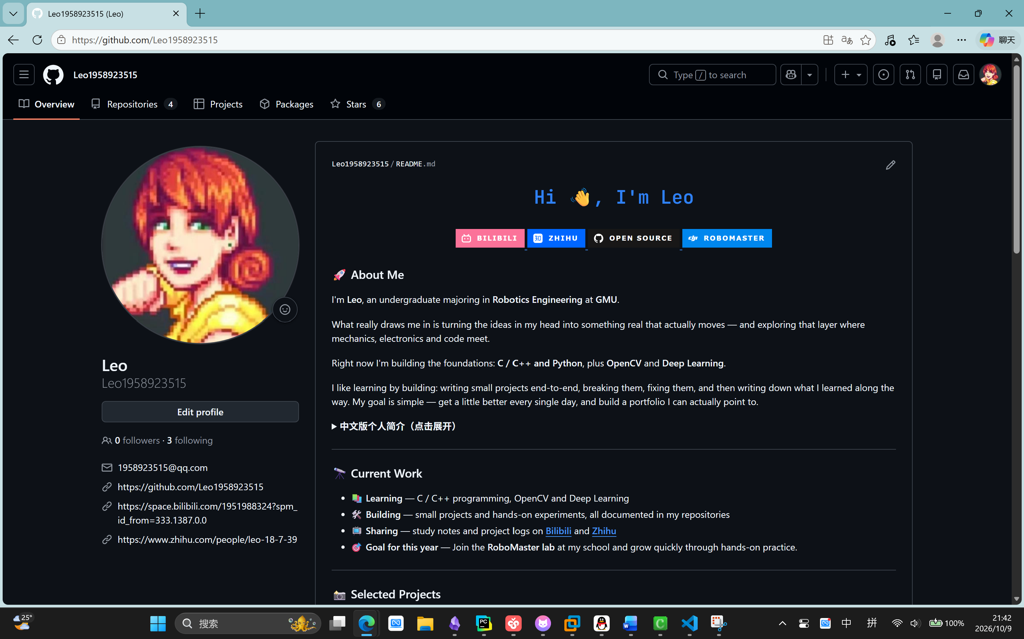

二．主观题
1.色彩空间：
RGB：最常用的面向硬件的色彩空间。rgb对应红绿蓝三原色三通道，通常用一个立方体表示。每个通道都是一个矩阵，保存256种不同的颜色分量。其中颜色分量与光照相关，光照的改变会导致所有颜色分量改变，适合用于显示系统但不适合用于图像处理。
CMY/CMYK：CMYK对应青，洋红，黄，黑。RGB为自发射光，CMYK为反射光，即由白色减去RGB得到CMY。由于CMY无法产生真正的黑色，因此实际使用时加入K。一般运用于打印机，印刷行业，基于油墨的反射特性。
HSV：图像处理中最常用的色彩空间。hsv对应色调，饱和度，明度。通常用一个圆柱体表示。色调用角度表示。饱和度为颜色饱和程度，由低至高为浅（无彩色）→深。明度为颜色明暗程度，由低至高为黑暗（黑色）→明亮。hsv比较符合人们对颜色的直观认知，适合用于颜色和图像处理。
HLS：将HSV中的V（明度）变更为L（亮度）。L表示多接近黑色或白色，由低至高为白色→黑色。优点：提取白色更简易。HSV光谱色不存在白色，要通过sv两个参数调节。

2.相机
- CMOS是由金属氧化物半导体排成的阵列，其上的pn结受光照时会产生电荷存储在电容中，通过行选和列选开关，为每个像素点单独配备了放大器和模拟数字信号转换器，选中位置的信号会通过放大器和AD，将电荷转换为数字信号生成图像。
CCD传感器由MOS电容阵列构成，每一行像素配有一个信号处理器，利用时钟脉冲驱动产生的差压，一行电容器采集到的电荷以串行的方式依次通过行末端的信号处理器从而产生图像。
2）光照强度过低可能导致画面过暗，光照强度过高可能导致画面过曝，两种情况在画面宽容度不够的情况下无法补救。抖动在快门速度过低的情况下会导致画面模糊，原理是快门速度低，感光时间长，不同的感光元件会接收到类似信号形成画面“拖动”的效果。镜头污渍会阻碍部分光照进入，降低成像质量。
3）增益：调节电荷信号放大时的增益。可以使过暗的画面重新“变亮”，但过度的增益会使画面噪点显著增加（噪声也会被放大）
曝光：画面明暗程度。正确的曝光能记录尽可能多的画面信息。宽容度决定了一张照片能记录的最亮到最暗的范围。自瞄使用较低的曝光从而屏蔽场内复杂的光线干扰，使识别装甲板的指示灯更简单准确。
白平衡：即调整相机认为的白色。环境光可能导致原本为白色的物体反射出来并不是白色。
光圈：参数表示为fn，其中n越小光圈越大，相机接收到的光线越多，但同时也会加大虚化程度导致景深变浅。光圈过小可能导致衍射现象显著降低画质。
ISO：通常低iso噪点少，高iso噪点多
3.测距：
1）单目测距
已知物体尺寸法：如果已知目标实际大小，如车牌、标志牌、车道线宽度、行人高度等，测量它在图像中的像素大小，再结合相机焦距，通过简单的相似三角形就能算出距离。¹
通过ai和网络搜索发现绝大多数讲解都是围绕这个方法进行。
2）双目测距：利用两个相机的视差和他们固定的相对位置信息，通过3d几何解算计算对应点之间的位置偏差，得到物体的深度信息。

三．编程题
1.9*9乘法表：
2.成员函数：

四．简答题
1.简述 break 和 continue 在循环语句中的作用区别？
break跳出本循环执行后方语句，continue终止本次循环直接进入下一次循环
2.简述值传递与地址传递的执行特点与适用场景？

- 简述取地址符 & 和解引用符 * 各自功能？
- 简述 C++ 中继承的含义，说明继承机制的设计目的？
- 简述 this 关键字指针的含义与常用使用场景？
- 简述 protected 访问修饰符的作用，对比它与 public、private 的使用场景差异？
- 简述创建派生类对象时，构造函数的调用执行顺序。销毁派生类对象时，析构函数的调用顺序是什么，为何遵循该顺序？
- 派生类构造函数如何给基类成员初始化，写出初始化语法格式？
- 简述 override 关键字的作用，使用该关键字有什么优势？

五．开放题
算法组方向理解：
- 自瞄
任务：识别装甲板，运动状态估计，开火决策，与电控通讯控制云台和发射机构
技术：目标检测算法，卡尔曼滤波估计状态，神经网络，深度学习
挑战：决策器实现繁琐。不同兵种、不同敌方移动状态（平移、低速小陀螺、高速小陀螺）需要不同的“自瞄行为”，例如：英雄只瞄准旋转中心位置（结构大云台无法实现快速跟随），根据时间误差判断是否开火；平移和低速时，步兵的瞄准位置则持续跟随敌方装甲板移动，同时依据位置误差判断是否开火，而高速时则退化为类似英雄的情况。不同的自瞄行为需要不同的代码实现，而且需要设计不同的判断条件，这一方面提高了代码维护的成本，另一方面也引入额外参数，增大了调试的负担。
控制调参困难。传统控制指标的输入一般为阶跃或斜坡函数，而自瞄控制器的输入更类似于三角波，且周期和幅值随敌方运动状态变化而变化，我们无法找到合适的理论将二者联系起来，因此调参过程中更依赖于经验猜测而不是理论指导。此外，我们无法判断云台的控制效果上限在哪里，甚至对于其影响因素都缺乏充分的认识。这导致电控调参十分“坐牢”，调试一台机器人需要消耗大量时间和资源，并且调试后的机器人表现效果参差不齐。
边跑边打。目前的自瞄并没有考虑自身的移动，无法边跑边打。步兵需要从狗洞冲下去杀对面静止的英雄，而此时自瞄会认为对面在移动，导致前几发打不准，限制了操作手的发挥。
（此部分截取自sp25开源文档）
- 导航
任务：
技术：
挑战：

